Министерство образования Омской области
БПОУ ОО «ОМСКИЙ СТРОИТЕЛЬНЫЙ КОЛЛЕДЖ»

МЕТОДИЧЕСКИЕ УКАЗАНИЯ

для студентов заочного отделения по выполнению
домашней контрольной работы
по учебной дисциплине ОП.01. Инженерная графика

Специальность: 08.02.01 Строительство и эксплуатация зданий и сооружений

Омск 2017
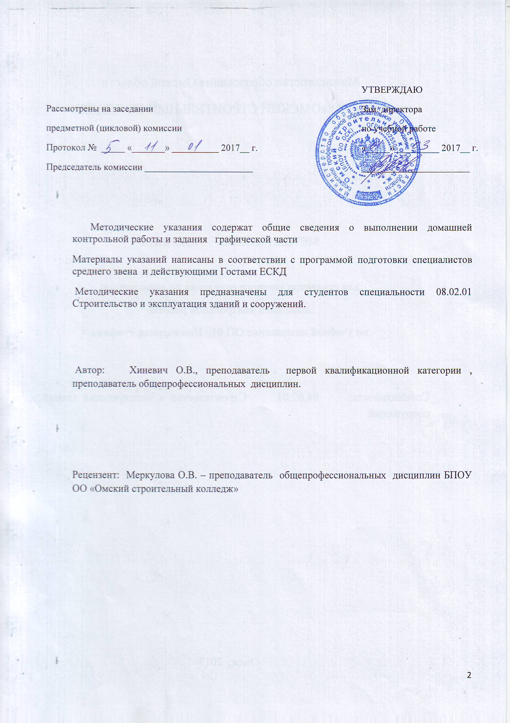

Содержание

Введение | 4
1. Методические указания и задачи | 4-5
2. Литература для выполнения контрольной работы | 5
4. Заключение | 7

Введение
Программой учебной дисциплины ОП.01 Инженерная графика предусмотрено выполнение домашней контрольной работы студентами заочного отделения. Выполнение домашней контрольной работы рассматривается как вид самостоятельной работы по дисциплины ОП.01 Инженерная графика и реализуется студентами 1 курса заочного отделения в межсессионный период.
Домашняя контрольная работа проводится с целью освоения дисциплины:
В результате освоения дисциплины обучающийся должен уметь:
- использовать полученные знания при выполнении конструкторских документов с помощью компьютерной графики.
В результате освоения дисциплины обучающийся должен знать:
- правила разработки, выполнения, оформления и чтения конструкторской документации;
- способы графического представления пространственных образов и схем;
- стандарты единой системы конструкторской документации и проектной документации в строительстве.

Методические указания содержат общие сведения по выполнению домашней контрольной работы, задания с примерами их выполнения вычерчиваем по вариантам из «Сборник заданий по инженерной графике» Б.Г.Миронов, Р.С.Миронова, прилагается список используемой литературы. Указания могут быть использованы как студентами заочного отделения, так и начинающими преподавателями.
2.Формирования профессиональных компетенций:

Название ПК | Основные показатели оценки результата (ПК)
ПК 1.1 | Подбирать строительные конструкции и разрабатывать несложные узлы и детали конструктивных элементов зданий.
ПК 1.2 | Разрабатывать архитектурно-строительные чертежи с использованием информационных технологий.
ПК 1.3 | Проектировать строительные конструкции с использованием информационных технологий
ПК 1.4 | Разрабатывать проект производства работ на несложные строительные объекты

3. Формирование общих компетенций по специальности:
Название ОК | Основные показатели оценки результата (ОК)
ОК 1 | Понимать сущность и социальную значимость своей будущей профессии, проявлять к ней устойчивый интерес.
ОК 2 | Организовывать собственную деятельность, определять методы и способы выполнения профессиональных задач, оценивать их эффективность и качество.
ОК3 | Принимать решения в стандартных и нестандартных ситуациях и нести за них ответственность
ОК 4 | Осуществлять поиск, анализ и оценку информации, необходимой для постановки и решения профессиональных задач, профессионального и личностного развития.
ОК 5 | Использовать информационно-коммуникативные технологии в профессиональной деятельности
ОК 6 | Работать в коллективе и в команде, эффективно общаться с коллегами, руководством, потребителями
ОК 7 | Брать на себя ответственность за работу членов команды(подчиненных) , за результат выполнения задания
ОК 8 | Самостоятельно определять задачи профессионального и личностного развития, заниматься самообразованием, осознанно планировать повышение квалификации.
ОК 9 | Ориентироваться в условиях частой смены технологий в профессиональной деятельности

Методические указания содержат общие сведения по выполнению домашней контрольной работы, задания, разработанные в 10 вариантах, список используемой литературы. Указания могут быть использованы как студентами заочного отделения, так и начинающими преподавателями.

1 Контрольная работа по инженерной графике. Методические указания и задачи

Задача 1. Шрифты. Типы линий
Задача 2. Вычерчивание контуров технических деталей
Задача 3. Геометрические тела
Задача 4. Пересечение поверхностей геометрических тел плоскостями
Задача 5. Взаимное пересечение многогранника с телом вращения
Задача 6. Простые разрезы

Все задания выполняются на формате А3, листы располагать горизонтально

Указания к задаче 1
Выполнить работу в соответствии с данным изображением на 9стр.

Указания к задаче 2
Деление окружности. Сопряжения.
Выполнить работу в соответствии с данным примером на 11стр. по вариантам
12-21стр.

Указания к задаче 3
По двум видам группы геометрических тел построить третий вид и изометрию 66-70стр.
Указания к задаче 4
Построить три проекции шестиугольной призмы, усеченной плоскостью Р, натуральную величину сечения, развертку и изометрию 71стр.

Указания к задаче 5
По двум проекциям геометрических тел (многогранника и тела вращения) построить третью проекцию и изометрию. Построить линии пересечения поверхностей этих тел.
106-109стр.

Указания к задаче 6
По двум видам детали построить третий. Выполнить разрезы. Проставить размеры. Изобразить деталь в изометрии с вырезом четверти. 125-128стр.

3 Литература для выполнения контрольной работы
Основная литература
- Бродский А.М. Практикум по инженерной графике: учеб. пособие для студ. учреждений сред. профессионального образования/ А.М. Бродский, Э.М. Физлулин, В.А. Халдинов.- 8-е изд., стер., -М.: издательский центр «Академия», 2013.-192 с.
- Миронова Р.С. Инженерная графика /Б.Г. Миронов, Р.С.Миронова. 4-е изд. испр. М.: Высшая школа, 2013 г. 384с.:ил.

Дополнительная литература
- Горячев В. И. Инженерная графика/ В. И. Горячев, В. Г.Григорьев , Т.П. Кузнецова - М.: Мир автокниг, 2007 г.464с.
- Боголюбов С.К. Инженерная графика: Учебник для средних специальных учебных заведений. 3-е изд, испр. и доп. М.: Машиностроение , 2006 г. 392с.:ил.
- Федоренко А.П. Выполнение чертежей в системе AutoCAD / А.П. Федоренко, Мартынюк В.А., Девятов А.Н. – М.: ЛТД, 2007 г., 327с.
- Бриллинг Н.С. Черчение – М.: Стройиздат, 2007 г., 470с.
- Куликов В.П. Стандарты инженерной графики. Учебное пособие. 3-е изд. — М.: Форум, 2009. — 240 с.
- Короев Ю.И. Черчение для строителей. Учебник проф. Учеб. заведений. 7-е изд., стереотип. М.: Высшая школа, Изд. центр Академия, 2007г. -256с.: ил
- Миронов Б.Г. Сборник заданий по инженерной графике: Учебное пособие/ Б.Г. Миронов, Р.С.Миронова. 4-е изд. испр. М.: Высшая школа, 2006 г. 264с.:ил.
- Бриллинг Н.С., Евсеев И.П. Задания по черчению – М.: Стройиздат, 1984 г.,256с.
- Чекмарёв А.А. Справочник по черчению/ А.А. Чекмарёв, В.К. Осипов. М.: Гуманит, изд. центр ВЛАДОС, 2007 г.,416с.
- Георгиевский О.В. Справочное пособие. 2009г.,96с.
- Ганенко А.П. Лапсарь М.И. Оформление текстовых и графических материалов ( требования ЕСКД). 2006г.,330с.

4 Заключение
Применение материалов указаний позволяет оптимизировать процесс выполнения домашней контрольной работы, более рационально студентам использовать свое свободное время, повышает качество студенческих работ
Систематизация материала домашней контрольной работы позволяет студентам охватить обязательный объем работы, помогают принять грамотное конструктивное решение и оформить чертеж, избежать слишком больших объемов или упрощенных решений.

